Actividad de conceptualizacion esquemática
1. Resuelve el siguiente crucigrama después de una lectura de la guía. Ya que allá encontraras las palabras que necesitas para llenar los espacios.

HORIZONTAL

5. Son las biomoléculas que más diversidad de funciones realizan en los seres vivos; prácticamente todos los procesos biológicos dependen de su presencia y/o actividad
7. Son sustancias orgánicas imprescindibles en los procesos metabólicos que tienen lugar en la nutrición de los seres vivos. No aportan energía, puesto que no se utilizan como combustible, pero sin ellas el organismo no es capaz de aprovechar los elementos constructivos y energéticos suministrados por la alimentación.
8. Se consideran derivados del agua, donde los dos hidrógenos han sido sustituidos por radicales alquilo.
9. Es la rama de la química que estudia una clase numerosa de moléculas que contienen carbono formando enlaces covalentes carbono-carbono o carbono-hidrógeno, también conocidos como compuestos orgánicos.
VERTICAL
1. Hígado de pescado, de buey de ternera de cerdo espinacas zanahorias brócoli achicoria calabaza amarilla maíz amarillo levaduras mantequilla quesos albaricoque melocotón y melón.
2. Según su estructura química se clasifican en esteroideas y no esteroideas.
3. Se nombran sustituyendo la terminación -ano del alcano con igual longitud de cadena por -ona.
4. Son los componentes orgánicos que forman parte de los seres vivos. Se agrupan en tres categorías: principales, secundarios y oligoelementos.
6. Son las moléculas constituyentes de los seres vivos.

2. El siguiente cuadro establece una relación entre los compuestos oxigenados y nitrogenados. Completa la tabla.

COMPUESTOS OXIGENADAO Y NITROGENADOS | imagen representativa del compuesto | da 3 ejemplos de uso diario en tu hogar o en la industria | ¿Cómo afecta el mal uso del compuesto al medio ambiente y a ti ?
Los alcoholes | 
Éteres | 
Aldehídos | 
Cetonas | 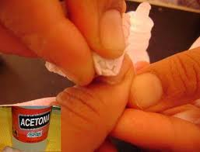
Los esteres | 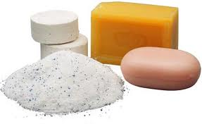
Halogenuros de acilo | 
Los esteres. | 
Anhídridos | 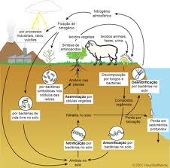
Funciones nitrogenada. | 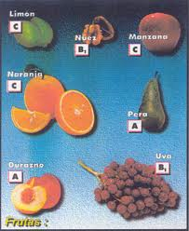
Ácidos carboxílicos. | 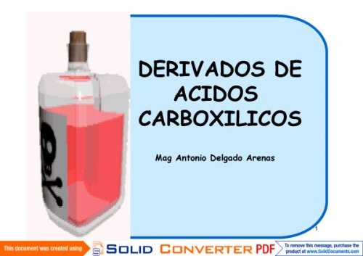

3. Tomando como base el siguiente esquema de alimentación

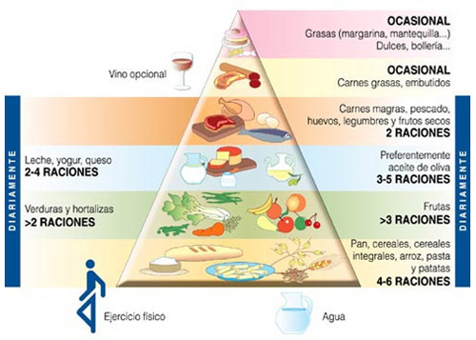
¿Cómo elaborarías una alimentación balanceada para ti?
Desayuno | Almuerzo | Comida

